入 会 申 込 書

山口県立大学看護学科・別科助産専攻校友会「桜看会」への
入会を希望します。
年 月 日

氏 名 旧姓（ ）
卒業年 （ ）年度卒
住所
：現住所 〒（ － ）

：帰省先 〒（ － ）

電話番号 ：自宅
：携帯
FAX
e-mail
※今後の連絡方法の希望 （ e-mail ・ FAX ・ 郵便 ）

勤務先 ：名称
：住所
本会へのご意見・ご要望がありましたら、ご記入ください。

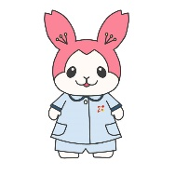

※今後、上記内容に変更があり、連絡を頂いた場合は、
山口県立大学同窓会「桜圃会」に変更内容について
連絡させて頂きます。承諾して頂ける方は、
□にチェックをお願いします。 □ 承諾する

